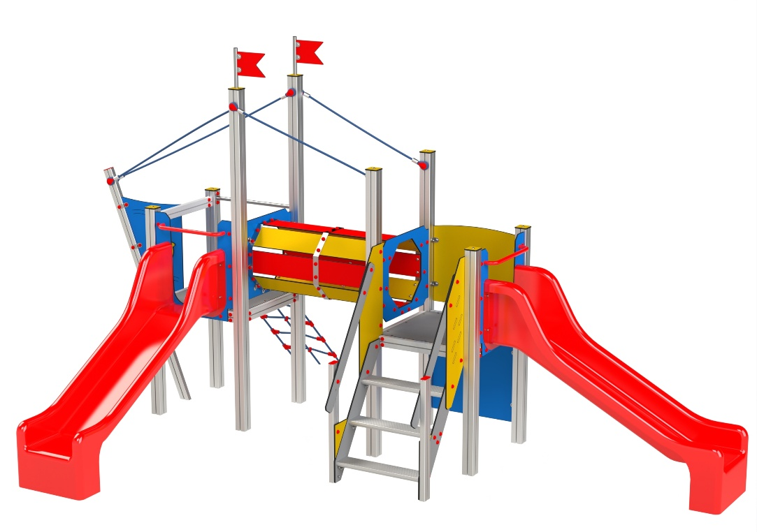

DP 028 AL
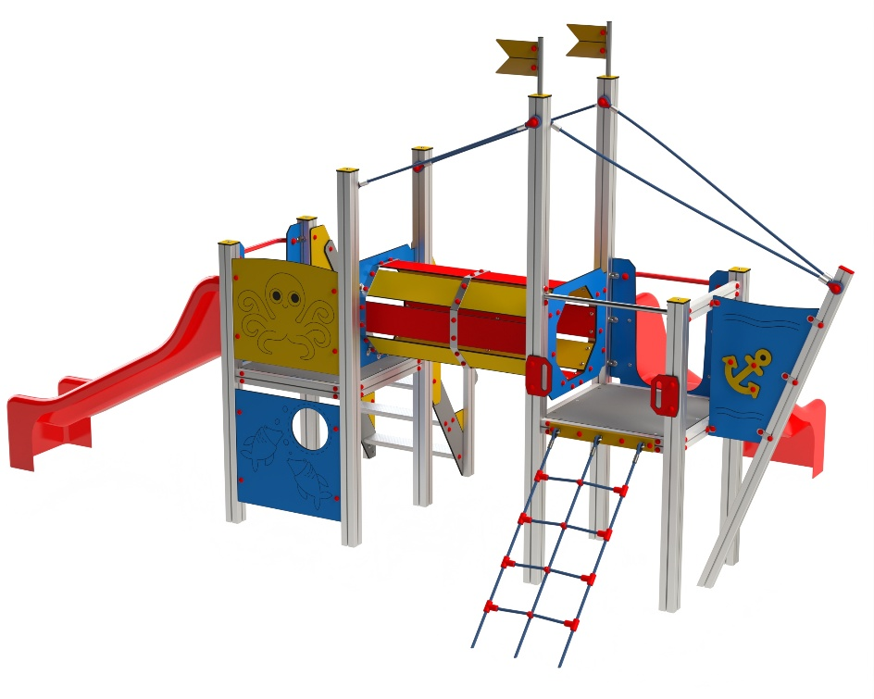
DOMEČKY, PÍSKOVIŠTĚ
A OSTATNÍ PRVKY

3 – 14 let věková kategorie.
Do 6 let doporučujeme dozor odpovědné osoby.
Umístění zařízení v exteriéru a povrch dle ČSN EN 1176 v platném znění
Zařízení certifikováno dle ČSN EN 1176

Rozměr zařízení (d x š x v)
3,7 x 5,5 x 3 m
Bezpečnostní zóna 7,2 x 9 m
(není nutné vybudování dopadové plochy)
Plocha 64,8 m2
Výška volného pádu 0,99 m

Obrázek je pouze ilustrační.

